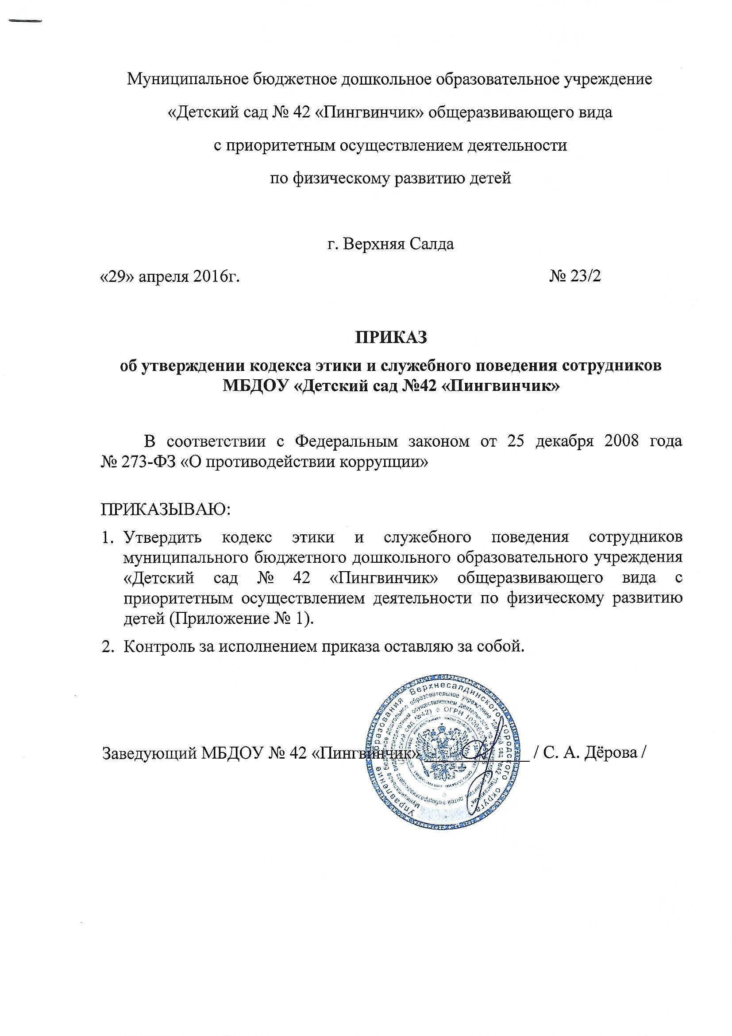

Приложение № 1 к приказу № 23/2
от «29» апреля 2016 г.

КОДЕКС
ЭТИКИ И СЛУЖЕБНОГО ПОВЕДЕНИЯ РАБОТНИКОВ
МБДОУ «Детский сад №42 «Пингвинчик»

1. Общие положения

Кодекс этики и служебного поведения работников МБДОУ №42 представляет собой совокупность общих принципов профессиональной этики и основных правил служебного поведения, которыми должны руководствоваться работники МБДОУ №42, независимо от занимаемой ими должности.
Ознакомление с положениями Кодекса этики граждан, поступающих на работу в МБДОУ №42, производится в соответствии со статьей 68 Трудового кодекса Российской Федерации.
Целью Кодекса этики является установление этических норм и правил служебного поведения работников МБДОУ №42 для добросовестного выполнения ими своей профессиональной деятельности, обеспечение единой нравственно-нормативной основы поведения работников МБДОУ №42, формирование нетерпимого отношения к коррупции.
Кодекс этики служит основой для формирования взаимоотношений
в МБДОУ №42, основанных на нормах морали, уважительного отношения
к работникам и МБДОУ №42.
Кодекс этики призван повысить эффективность выполнения работниками своих должностных обязанностей.
Знание и соблюдение работниками положений Кодекса является одним
из критериев оценки качества их профессиональной деятельности и служебного поведения.
Каждый работник должен следовать положениям Кодекса,
а каждый гражданин Российской Федерации вправе ожидать от работника МБДОУ №42 поведения в отношениях с ним в соответствии с положениями Кодекса.
За нарушение положений Кодекса руководитель и работник несет моральную ответственность, а также иную ответственность в соответствии с законодательством Российской Федерации.

2. Основные понятия

В целях настоящего Кодекса используются следующие понятия:
работники – лица, состоящие с МБДОУ №42 в трудовых отношениях;
личная заинтересованность – возможность получения работником в связи с исполнением должностях обязанностей доходов в виде денег, ценностей, иного имущества, в том числе имущественных прав, или услуг имущественного характера для себя или для третьих лиц;
служебная информация – любая, не являющаяся общедоступной
и не подлежащая разглашению информация, находящаяся в распоряжении работников в силу их служебных обязанностей, распространение которой может нанести ущерб законным интересам МБДОУ №42, родителей воспитанников и воспитанников, деловых партнеров;
конфликт интересов – ситуация, при которой личная (прямая или косвенная) заинтересованность работника влияет или может повлиять на надлежащее исполнение должностях обязанностей и при которой возникает или может возникнуть противоречие между личной заинтересованностью работника, с одной стороны, и правами и законными интересами МБДОУ №42, воспитанников и родителей воспитанников, деловых партнеров, способное привести к причинению вреда правам и законным интересам МБДОУ №42, воспитанников и родителей воспитанников, деловых партнеров;
деловой партнер – физическое или юридическое лицо, с которым организация взаимодействует на основании договора в установленной сфере деятельности.

3. Основные принципы профессиональной этики
работников

Деятельность МБДОУ №42, работников МБДОУ №42 основывается
на следующих принципах профессиональной этики:
3.1 законность: МБДОУ №42, работники МБДОУ №42 осуществляют свою деятельность в соответствии с Конституцией Российской Федерации, федеральными законами, иными нормативными правовыми актами Российской Федерации, законодательством Свердловской области, настоящим Кодексом;
3.2 приоритет прав и законных интересов МБДОУ №42, воспитанников и родителей воспитанников, деловых партнеров МБДОУ №42: работники организации исходят из того, что права и законные интересы МБДОУ №42, воспитанников и родителей воспитанников, деловых партнеров МБДОУ №42 ставятся выше личной заинтересованности работников;
3.3 профессионализм: МБДОУ №42 принимает меры по поддержанию
и повышению уровня квалификации и профессионализма работников, в том числе путем проведения профессионального обучения.
Работники МБДОУ №42 стремятся к повышению своего профессионального уровня;
3.4 независимость: работники в процессе осуществления деятельности не допускают предвзятости и зависимости от третьих лиц, которые могут нанести ущерб правам и законным интересам воспитанников и родителей воспитанников, деловых партнеров организации;
3.5 добросовестность: работники обязаны ответственно
и справедливо относиться друг к другу, к воспитанникам и родителям воспитанников, деловым партнерам организации.
МБДОУ №42 обеспечивает все необходимые условия, позволяющие
родителям воспитанников, а также организациям, контролирующим его деятельность, получать документы, необходимые для осуществления ими деятельности в соответствии с требованиями законодательства Российской Федерации;
3.6 информационная открытость: МБДОУ №42 осуществляет раскрытие информации о своем правовом статусе, финансовом состоянии, операциях с финансовыми инструментами в процессе осуществления деятельности в соответствии с законодательством Российской Федерации;
3.7 объективность и справедливое отношение: МБДОУ №42 обеспечивает справедливое (равное) отношение ко всем воспитанникам и родителям воспитанников МБДОУ №42 и деловым партнерам.

4. Основные правила служебного поведения
работников

Работники МБДОУ №42 обязаны:
4.1 исполнять должностные обязанности добросовестно и на высоком профессиональном уровне в целях обеспечения эффективной работы МБДОУ №42;
4.2 исходить из того, что признание, соблюдение и защита прав и свобод человека и гражданина определяют основной смысл и содержание деятельности МБДОУ №42;
4.3 осуществлять свою деятельность в пределах полномочий МБДОУ №42;
4.4 соблюдать беспристрастность, исключающую возможность влияния
на служебную деятельность решений политических партий, иных общественных объединений;
4.5 исключать действия, связанные с влиянием каких-либо личных, имущественных (финансовых) и иных интересов, препятствующих добросовестному исполнению ими должностных обязанностей;
4.6 постоянно стремиться к обеспечению эффективного использования ресурсов, находящихся в распоряжении;
4.7 соблюдать правила делового поведения и общения, проявлять корректность и внимательность в обращении с воспитанниками, родителями воспитанников и деловыми партнерами;
4.8 проявлять терпимость и уважение к обычаям и традициям народов России и граждан иностранных государств, учитывать культурные и иные особенности различных этнических, социальных групп, конфессий, способствовать межнациональному и межконфессиональному согласию;
4.9 защищать и поддерживать человеческое достоинство граждан, учитывать их индивидуальность, интересы и социальные потребности на основе построения толерантных отношений с ними;
4.10 соблюдать права воспитанников и родителей воспитанников МБДОУ №42, гарантировать им непосредственное участие в процессе принятия решений на основе предоставления полной информации, касающейся конкретного воспитанника и родителей воспитанника в конкретной ситуации;
4.11 воздерживаться от поведения, которое могло бы вызвать сомнение
в объективном исполнении должностных обязанностей работника МБДОУ №42, а также не допускать конфликтных ситуаций, способных дискредитировать их деятельность и способных нанести ущерб репутации МБДОУ №42, а также от поведения (высказываний, жестов, действий), которое может быть воспринято окружающими как согласие принять взятку или как просьба о даче взятки;
4.12 не использовать должностное положение для оказания влияния
на деятельность государственных органов и органов местного самоуправления, организаций, должностных лиц, государственных и муниципальных служащих при решении вопросов личного характера;
4.13 соблюдать установленные правила публичных выступлений
и предоставления служебной информации, воздерживаться от необоснованной публичной критики в адрес друг друга, публичных обсуждений действий друг друга, наносящих ущерб и подрывающих репутацию друг друга, а также деловых партнеров организации;
4.14 уважительно относиться к деятельности представителей средств массовой информации по информированию общества о работе МБДОУ №42,
а также оказывать содействие в получении достоверной информации
в установленном порядке;
4.15 нести персональную ответственность за результаты своей деятельности;
4.16 работники организаций призваны способствовать своим служебным поведением установлению в коллективе деловых взаимоотношений и конструктивного сотрудничества друг с другом;
4.17 внешний вид работника организации при исполнении им должностных обязанностей, в зависимости от условий работы и формата служебного мероприятия, должен выражать уважение к воспитанникам и родителям воспитанников, деловым партнерам организации, соответствовать общепринятому деловому стилю. Критериями делового стиля являются официальность, сдержанность, традиционность, аккуратность.
4.18 В служебном поведении работника недопустимы:
- любого вида высказывания и действия дискриминационного характера по признакам пола, возраста, расы, национальности, языка, гражданства, социального, имущественного или семейного положения, политических или религиозных предпочтений;
- грубости, проявления пренебрежительного тона, заносчивость, предвзятые замечания, предъявление неправомерных, незаслуженных обвинений, угрозы, оскорбительные выражения или реплики, действия, препятствующие нормальному общению или провоцирующие противоправное поведение.
Работник МБДОУ №42, наделенный организационно-распорядительными полномочиями, также обязан:
- принимать меры по предотвращению и урегулированию конфликта интересов;
- принимать меры по предупреждению и пресечению коррупции;
- своим личным поведением подавать пример честности, беспристрастности и справедливости.

5. Требования к антикоррупционному

поведению работников
5.1. Работник МБДОУ №42 при исполнении им должностных обязанностей не вправе допускать личную заинтересованность, которая приводит или может привести к конфликту интересов.
5.2. В установленных законодательством Российской Федерации случаях работник обязан представлять сведения о доходах, расходах,
об имуществе и обязательствах имущественного характера.
5.3. Работнику МБДОУ №42 в случаях, установленных законодательством Российской Федерации, запрещается получать в связи с исполнением должностных обязанностей вознаграждения от физических и юридических лиц (подарки, денежное вознаграждение, ссуды, услуги, оплату развлечений, отдыха, транспортных расходов и иные вознаграждения). В указанных случаях подарки, полученные работником в связи с протокольными мероприятиями, служебными командировками и с другими официальными мероприятиями, признаются собственностью МБДОУ №42 и передаются работником по акту.

6. Обращение со служебной

информацией
6.1. Работник МБДОУ №42 обязан принимать соответствующие меры
по обеспечению конфиденциальности информации, ставшей известной ему
в связи с исполнением им должностных обязанностей, за несанкционированное разглашение которой он несет ответственность в соответствии с законодательством Российской Федерации.
6.2. Работник МБДОУ №42 вправе обрабатывать и передавать служебную информацию при соблюдении действующих в организации норм и требований, принятых в соответствии с законодательством Российской Федерации

